**Поздравляем победителей**

**II тура городского турнира «Интеллектуальное многоборье»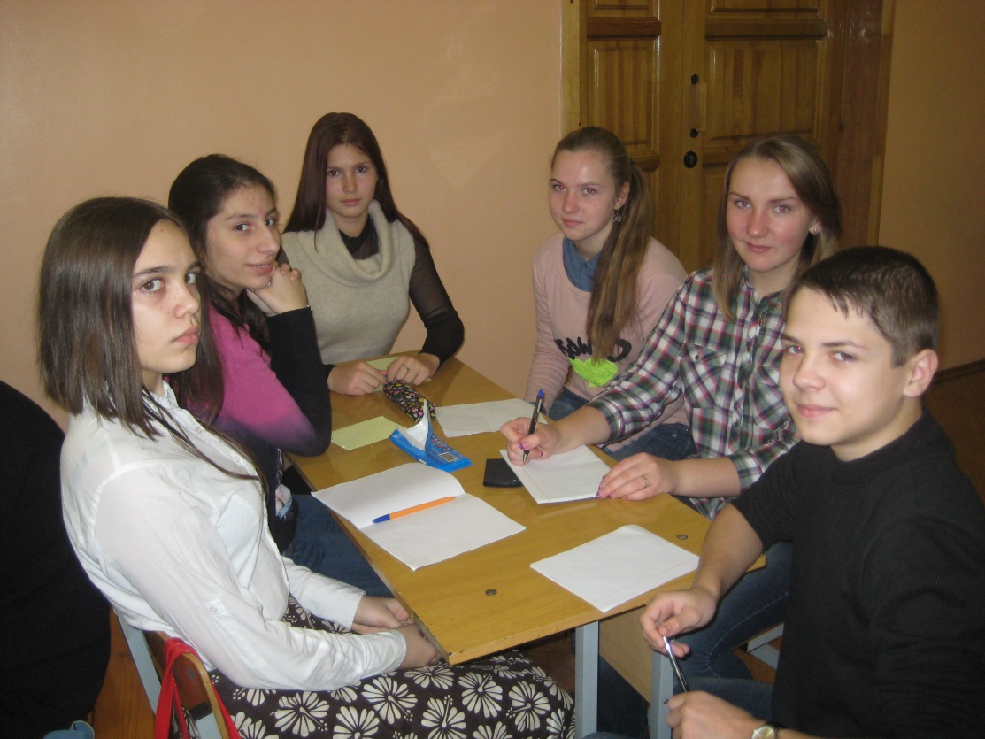!!!!!**

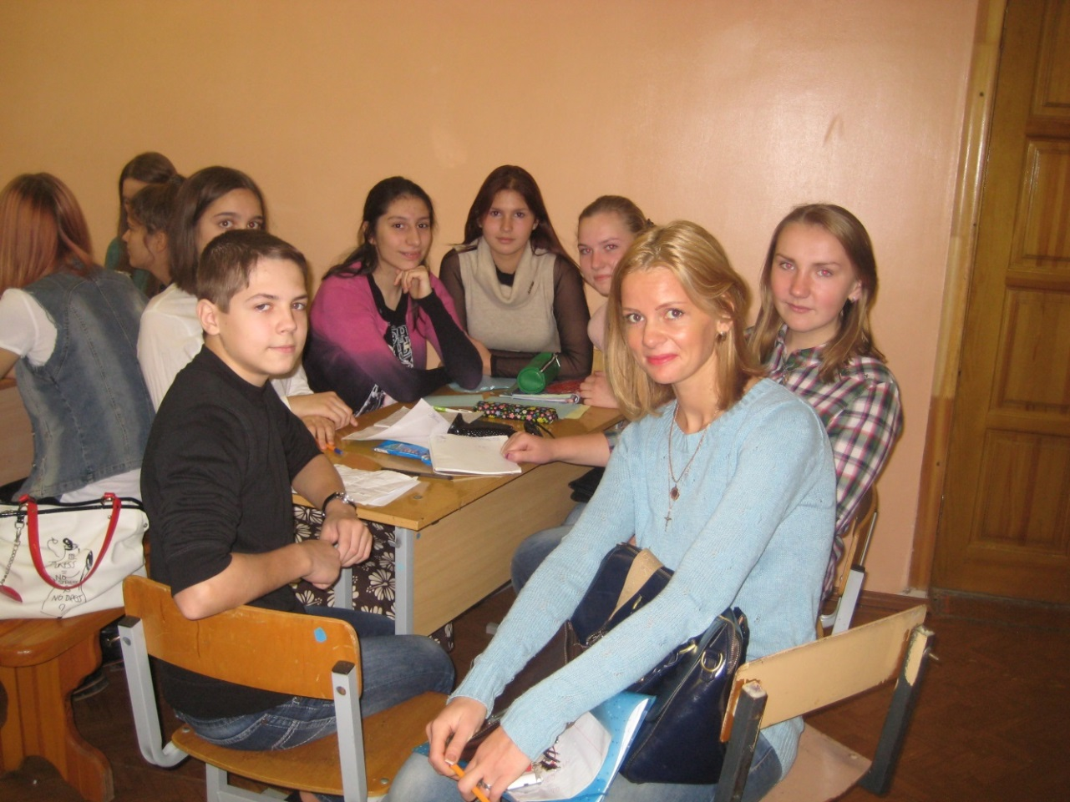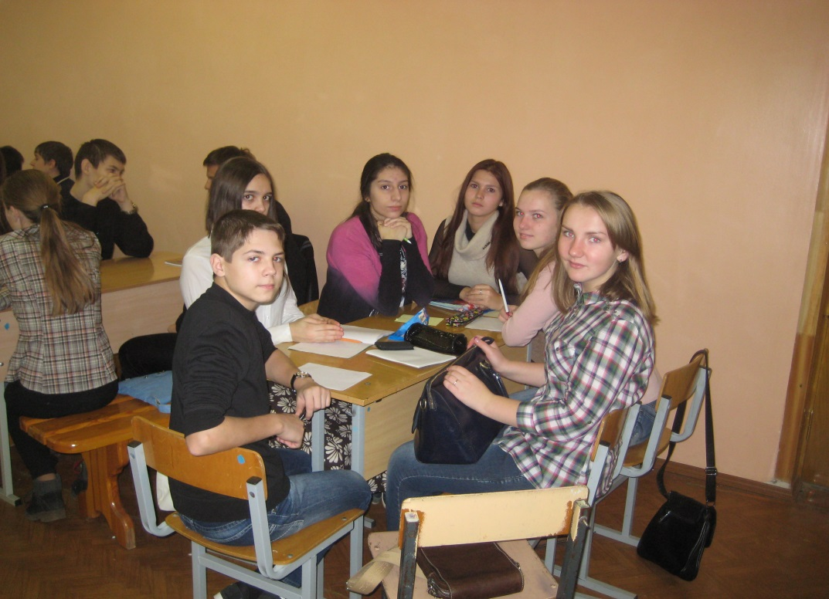

**Команда «F1»: Шаманов Денис, Крюкова Полина, Козловская Вероника, Бакис Виктория, Орлова Елизавета, Гасанова Алина**